ПРОТОКОЛ
заседания Совета
Общественной палаты городского округа Люберцы

Место проведения: 140000, Московская область, г. Люберцы, Октябрьский пр-т, д. 190, каб. 117
Дата проведения, время проведения: 13 марта 2020 года, с 17.00 до 18:00

Присутствовали:

- Ульянов Петр Михайлович – Председатель Общественной палаты городского округа Люберцы;
- Шестаков Андрей Михайлович – Заместитель Председателя Общественной палаты городского округа Люберцы;
- Аболенский Сергей Александрович – Председатель Комиссии по развитию спорта, туризма и формированию здорового образа жизни;
- Беседина Анна Станиславовна – Председатель комиссии по общественному контролю, открытости власти и противодействию коррупции
- Жилина Дина Анатольвна – Председатель Комиссии по ЖКХ, архитектуре, благоустройству территорий, землепользованию и строительству;
- Канчели Елена Сергеевна – председатель Комиссии по социальной политике, делам женщин, семьи, детей и благотворительности Общественной палаты городского округа Люберцы;
- Феоктистова Наталья Львовна – Председатель Комиссии по здравоохранению, трудовым отношениям и качеству жизни гражда

Приглашенные:
Гайфуллина Елена Олеговна – заместитель Председателя Комиссии по социальной политике, делам женщин, семьи, детей и благотворительности;
Зайденберг Михаил Семенович – Член Общественной палаты городского округа Люберцы.
Повестка дня
- Проведения мониторинга аптек на территории городского округа Люберцы на наличие индивидуальных масок и антисептиков.
Докладчик:
Канчели Елена Сергеевна – Председатель Комиссии по социальной политике, делам женщин, семьи, детей, и благотворительности Общественной палаты городского округа Люберцы.
2. Разное

По первому вопросу слушали:
Председателя Общественной палаты городского округа Люберцы Ульянова Петра Михайловича с предложением утвердить проект повестки заседания Совета Общественной палаты городского округа Люберцы.
Голосовали:
«За» - 7, «Против» - 0, «Воздержался» -0
Решили:
Утвердить проект повестки заседания Совета Общественной палаты городского округа Люберцы.

По второму вопросу слушали:
На основании обращений жителей, Председатель Комиссии по социальной политике, делам женщин, семьи, детей, и благотворительности Общественной палаты городского округа Люберцы Канчели Елена Сергеевна выступила с предложением провести с 16 марта 2020 г. мониторинг аптек на территории городского округа Люберцы на наличие индивидуальных масок и антисептиков

Решили:
Поддержать инициативу и провести мониторинг аптек на территории городского округа Люберцы на наличие индивидуальных масок и антисептиков с 16 марта 2020 года.

Председатель  Общественной палаты городского округа Люберцы | 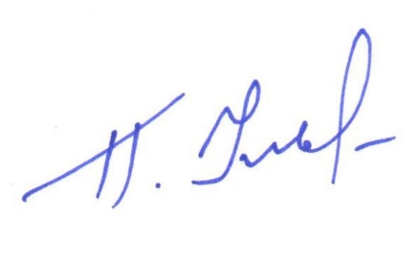 | П.  М П.М. Ульянов

